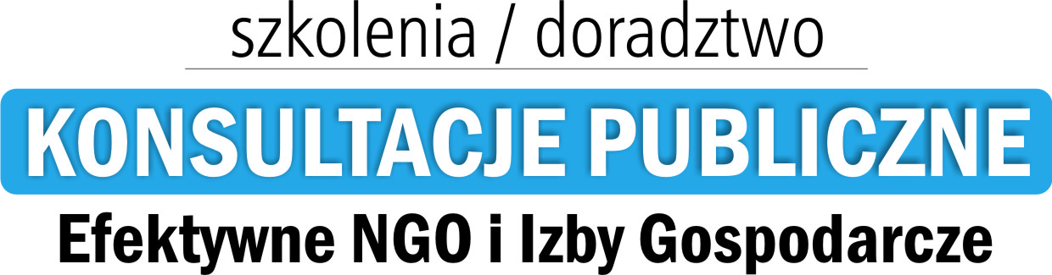


Realizatorzy projektu:

Ramowy program szkolenia
„Efektywne NGO i Izby Gospodarcze w procesie konsultacji publicznych”

Każde szkolenie obejmuje 6 zakresów tematycznych (moduły 4 godzinne). Ich treść może ulec zmianie w zależności od indywidualnych potrzeb uczestników zgłoszonych przed szkoleniem. Każde szkolenie będzie obejmowało ramowe zagadnienia oraz zagadnienia szczegółowe, opracowane
w oparciu o zgłoszone potrzeby.
Analiza finansowa
1. Istota analizy i jej rola w procesie podejmowania decyzji
2. Główne elementy sprawozdania finansowego
3. Analiza wstępna:
- analiza pozioma
- analiza pionowa
4. Analiza wskaźnikowa
- analiza płynności
- analiza zadłużenia
- analiza kapitału obrotowego netto
- analiza rentowności
Ekonomia z elementami polityki przemysłowej
- Polityka mikroekonomiczna (istota podstawowych problemów praktyki mikroekonomicznej, model funkcjonowania mikrogospodarki, rola i znaczenie polityki mikroekonomicznej, rola
i znaczenie polityki gospodarczej, pojęcie polityki gospodarcze, teoria polityki gospodarczej, system analityczny polityki gospodarczej, instrumentarium polityki gospodarczej, praktyka polityki gospodarczej, dziedziny i rodzaje polityki gospodarczej, polityka gospodarcza a wyzwania cywilizacyjne)
- Polityka przemysłowa oraz polityki powiązane (istota, rola i znaczenie polityki przemysłowej, istota, rola i znaczenie polityki innowacyjnej, istota, rola i znaczenie polityki badawczo-rozwojowej
- Działalność Badawcza, rozwojowa i innowacyjna (geneza, istota i rodzaje innowacji, określenie poziomu gotowości technologicznej produktu/ projektu (konwersatorium + ćwiczenia), identyfikacja działań B+R+I w przedsiębiorstwie (konwersatorium + ćwiczenia))
- Rola i znaczenie własności intelektualnej oraz jej sposoby ochrony w przedsiębiorstwie (istota
i znaczenie własności intelektualnej w przedsiębiorstwie, zarządzanie wiedzą w przedsiębiorstwie, sposoby ochrony własności intelektualnej w przedsiębiorstwie)

Prawo pracy
Pojęcie i cechy stosunku pracy (nawiązanie i zmiana treści umowy o pracę, ustanie stosunku pracy, obowiązki stron stosunku pracy, roszczenia pracownika, postępowanie sądowe)

Ekonomia przedsiębiorstwa
Prowadzenie księgowości w przedsiębiorstwie, podstawy marketingu, prawo pracy, prawo podatkowe, praktyczną wiedzę z zakresu ubezpieczeń społecznych, przepisy BHP
w przedsiębiorstwie, prawo handlowe, zagadnienia z prawa cywilnego związane z prowadzeniem działalności gospodarczej, wdrażanie i obsługa programów użytkowych związanych
z prowadzeniem działalności gospodarczej, sporządzanie biznesplanów, poprawa rentowności poprzez poszukiwanie nowych profili działalności i rynków zbytu.

Prawo gospodarcze
Wsparcie przedsiębiorców w ich rozwoju; zamówienia publiczne, ochrona danych osobowych; MŚP; podatek VAT; rozliczenia podatkowe małych i średnich firm; międzynarodowe prawo gospodarcze, UE oraz państw trzecich; dotacje unijne; zasady wykorzystania środków UE na realizację projektów innowacyjnych; prawo podatkowe, ochrona własności intelektualnej; prawo oświatowe; partnerstwo publiczno-prywatne.
Warsztat: pisanie stanowisk i opinii
proces legislacyjny w Polsce, proces konsultacji publicznych, metody pozyskiwania opinii branżowych, metody angażowania członków w proces konsultacji publicznych, formy stanowisk i opinii
Warsztat: prezentacja stanowisk

prezentacja stanowisk w procesie stanowienia prawa w Polsce

